**易行交易平台**

**项目计划书**

**版本历史**

|  |  |  |  |  |
| --- | --- | --- | --- | --- |
| 版本/状态 | 作者 | 参与者 | 起止日期 | 备注 |
| 1.0/正式发布 | 徐敬博 |  | 2020年10月05日至10月05日 | 依据项目合同,起草本文档。 |
|  |  |  |  |  |
|  |  |  |  |  |

1. **引言**
   1. **编写目的**

易行交易平台项目开发计划的目的是在易行交易平台开发合同规定的限制条件下，用文件形式，将开发过程中各项工作的负责人、开发进度、所需经费、所需解决软/硬件等问题做出的安排记录下来，方便项目根据计划开展和建厂项目的开发工作。预期的读者包括项目管理人员、项目开发计划。

* 1. **背景**

待开发的软件平台名称为《易行》，本项目的任务提出者为北京信息科技大学，开发者为易行信息科技发展有限公司（以下简称为：易行开发组），用户为在校的广大师生。该软件平台目前并无与其他系统的接口。

* 1. **定义**

PP：项目计划，Project Planning

Bistu：北京信息科技大学

* 1. **参考资料**

1. 其他有关资料
2. **过程域和方法及工具**

|  |  |
| --- | --- |
| **过程域** | **方法与工具** |
| 项目管理 | Microsoft Project制作Gantt 图 |
| 需求分析 | Microsoft Office Visio制作业务流程图、数据流图和功能层次图，Rational Rose进行用例分析 |
| 设计 | PowerDesigner进行数据库设计， Rational Rose进行面向对象设计（类图、状态图、组件图、配置图） |
| 实现 | Eclipse IDE进行系统开发、调试与实现 |
| 测试 | 北航测试工具进行测试案例管理 |
| 软件管理 | CVS进行版本控制、北大青鸟配置管理工具或亿江配置管理工具进行配置管理 |

1. **角色定义及分配**

|  |  |  |  |
| --- | --- | --- | --- |
| **角色** | **职责** | **人员** | **工作说明** |
| 项目经理 | 负责项目的计划、资源调配、进度控制及相应的文档编制 | 徐敬博 |  |
| 需求分析员 | 负责用户需求获取和系统分析及相应的文档编制 | 李武霞 |  |
| 系统设计员 | 负责系统的概要设计和详细设计及相应的文档编制 | 曾钟鑫 | 有待细化 |
| 软件工程师 | 负责系统的实现及相应的文档编制 | 林高毅 | 有待细化 |
| 测试工程师 | 负责系统的集成测试和系统测试及相应的文档编制，编制相应的测试用例等 | 葛冠宇 | 有待细化 |
| 质量保证员 | 根据本项目的特征，确定需要检查的主要过程域和主要工作成果，并估计检查时间和人员，制订质量保证计划。参与技术评审 | 李强 |  |
| 配置管理员 | 负责软件系统开发过程中的配置管理计划的制订、配置项的定义、问题跟踪、版本控制等及相应的文档编制 | 刘凯威 |  |

1. **任务于进度**

**4.1.任务与进度计划**

|  |  |  |  |  |
| --- | --- | --- | --- | --- |
| 任务名称 | 工期 | 开始时间 | 完成时间 | 前置任务 |
| **易行交易平台** | **37 d** | **20/9/22 8:00** | **20/11/3 17:00** |  |
| **系统规划** | **2 d** | **20/9/22 8:00** | **20/9/23 17:00** |  |
| 项目规划 | 1 d | 20/9/22 8:00 | 20/9/22 17:00 |  |
| 计划评审 | 1 d | 20/9/23 8:00 | 20/9/23 17:00 | 3 |
| **需求开发** | **5 d** | **20/9/24 8:00** | **20/9/29 17:00** | **2** |
| 详细用户需求获取 | 1 d | 20/9/24 8:00 | 20/9/24 17:00 |  |
| 用户需求评审 | 1 d | 20/9/25 8:00 | 20/9/25 17:00 | 6 |
| 需求分析及编写需求规格说明书 | 2 d | 20/9/27 8:00 | 20/9/28 17:00 | 7 |
| 需求评审 | 1 d | 20/9/29 8:00 | 20/9/29 17:00 | 8 |
| **设计** | **6 d** | **20/9/30 8:00** | **20/10/6 17:00** | **5** |
| 设计概要 | 2 d | 20/9/30 8:00 | 20/10/1 17:00 |  |
| 数据库设计 | 2 d | 20/10/2 8:00 | 20/10/4 17:00 | 11 |
| 模块设计 | 1 d | 20/10/5 8:00 | 20/10/5 17:00 | 12 |
| 设计评审 | 1 d | 20/10/6 8:00 | 20/10/6 17:00 | 13 |
| **实现** | **15 d** | **20/10/7 8:00** | **20/10/23 17:00** | **10** |
| 用户信息维护 | 2 d | 20/10/7 8:00 | 20/10/8 17:00 |  |
| 用户资料维护 | 1 d | 20/10/9 8:00 | 20/10/9 17:00 | 16 |
| 商品信息维护 | 3 d | 20/10/11 8:00 | 20/10/13 17:00 | 17 |
| 商品信息查询 | 1 d | 20/10/14 8:00 | 20/10/14 17:00 | 18 |
| 购物车实现 | 2 d | 20/10/15 8:00 | 20/10/16 17:00 | 19 |
| 订单信息维护 | 2 d | 20/10/18 8:00 | 20/10/19 17:00 | 20 |
| 收藏模块开发 | 1 d | 20/10/14 8:00 | 20/10/14 17:00 | 18 |
| 交流模块开发 | 3 d | 20/10/14 8:00 | 20/10/16 17:00 | 18 |
| 评价模块开发 | 2 d | 20/10/20 8:00 | 20/10/21 17:00 | 21 |
| **管理员模块开发** | **6 d** | **20/10/14 8:00** | **20/10/20 17:00** |  |
| 用户资质审核 | 1 d | 20/10/20 8:00 | 20/10/20 17:00 | 21 |
| 商品审核 | 1 d | 20/10/14 8:00 | 20/10/14 17:00 | 18 |
| 评审 | 2 d | 20/10/22 8:00 | 20/10/23 17:00 | 22,24,25 |
| **系统集成** | **7 d** | **20/10/25 8:00** | **20/11/1 17:00** | **15** |
| 集成测试 | 3 d | 20/10/25 8:00 | 20/10/27 17:00 |  |
| 系统测试 | 2 d | 20/10/28 8:00 | 20/10/29 17:00 | 30 |
| 用户测试 | 1 d | 20/10/30 8:00 | 20/10/30 17:00 | 31 |
| 测试评审 | 1 d | 20/11/1 8:00 | 20/11/1 17:00 | 32 |
| **提交** | **2 d** | **20/11/2 8:00** | **20/11/3 17:00** | **29** |
| 完成文档 | 1 d | 20/11/2 8:00 | 20/11/2 17:00 |  |
| 验收 | 1 d | 20/11/3 8:00 | 20/11/3 17:00 | 35 |

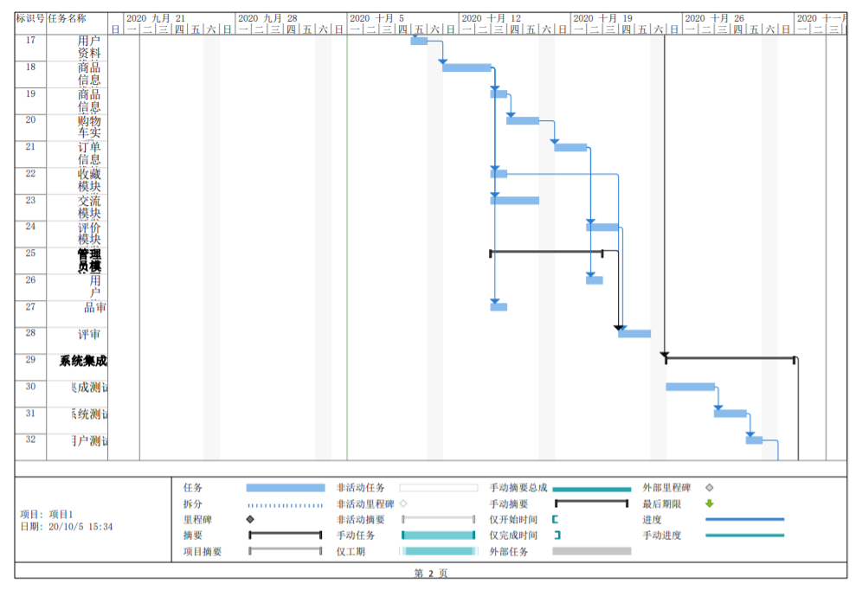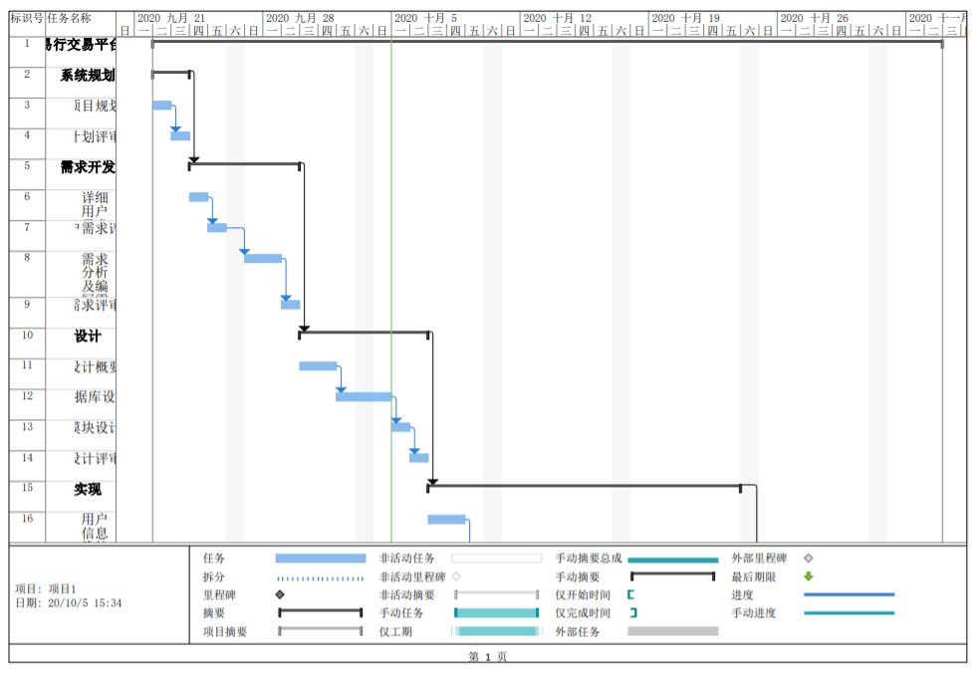**4.2.甘特图**

